## 实验三 MIPS处理器设计实验

## 实验目的

* 进一步加深对运算器、存储器及时序电路的理解。
* 掌握硬布线控制器设计原理。
* 为整机实验以及课程设计做准备。

## 实验环境

Logisim是一款数字电路模拟的教育软件，每一位用户都可以通过它来学习如何创建逻辑电路，方便简单。 它是一款基于Java的应用程序，可运行在任何支持JAVA环境的平台，方便学生来学习设计和模仿数字逻辑电路。Logisim中的主要组成部分之一就在于设计并以图示来显示CPU。当然Logisim中还有其他多种组合分析模型来对你进行帮助，如转换电路，表达式，布尔型和真值表等等。同时还可以重新利用小规模的电路来作为大型电路的一部分。

<http://www.cburch.com/logisim/docs.html>

## 实验内容

利用实验1、2中构建的运算器，寄存器文件等部件以及logsim中其他功能部件构建一个32位MIPS CPU处理器，该处理器应支持下表中所述指令，具体指令功能参见附件中的MIPS标准文档。最终设计完成的CPU能运行教师提供的标准测试程序，程序存储在logisim ROM模块中（指令存储器、数据存储器分开）

表 1 指令格式

|  |  |  |  |
| --- | --- | --- | --- |
| **#** | **指令** | **格式** | **备注** |
| 1 | Add | add $rd, $rs, $rt | 指令功能及指令格式  参考MIPS32指令集 |
| 2 | Add Immediate | addi $rt, $rs, immediate |
| 3 | Add Immediate Unsigned | addiu $rt, $rs, immediate |
| 4 | Add Unsigned | addu $rd, $rs, $rt |
| 5 | And | and $rd, $rs, $rt |
| 6 | And Immediate | andi $rt, $rs, immediate |
| 7 | Shift Left Logical | sll $rd, $rt, shamt |
| 8 | Shift Right Arithmetic | sra $rd, $rt, shamt |
| 9 | Shift Right Logical | srl $rd, $rt, shamt |
| 10 | Sub | sub $rd, $rs, $rt |
| 11 | Or | or $rd, $rs, $rt |
| 12 | Or Immediate | ori $rt, $rs, immediate |
| 13 | Nor | nor $rd, $rs, $rt |
| 14 | Load Word | lw $rt, offset($rs) |
| 15 | Store Word | sw $rt, offset($rs) |
| 16 | Branch on Equal | beq $rs, $rt, label |
| 17 | Branch on Not Equal | bne $rs, $rt, label |
| 18 | Set Less Than | slt $rd, $rs, $rt |
| 19 | Set Less Than Immediate | slti $rt, $rs, immediate |
| 20 | Set Less Than Unsigned | sltu $rd, $rs, $rt |
| 21 | Jump | j label |
| 22 | Jump and Link | jal label |
| 23 | Jump Register | jr $rs |
| 24 | syscall（display or exit） | syscall | If $v0==10  halt(停机指令)  else  数码管显示$a0值 |

## 实验步骤

**1、实验准备**

**1、实验步骤**

1. **利用**logisim平台中现有部件构建取指令通路（PC寄存器32位），其中PC由时钟驱动，每个时钟自动完成取值以及PC=PC+4的功能，控制存储器在后续步骤中实现。此处指令存储器选用10位地址线，32位数据线的ROM部件，MIPS32s位地址为字节地址，ROM地址线宽度有限，建议将CPU 32位地址高位部分和字节偏移部分直接屏蔽，数据存储器也参照类似方法处理。

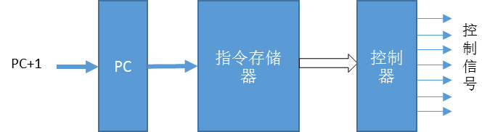

1. 利用综合实验一中封装的32位运算器以及RAM模块构建能满足上述指令系统的简单运算通路，具体指令运算通路可以利用MARS仿真器中的MIPS-XRAY功能查看，如下图：

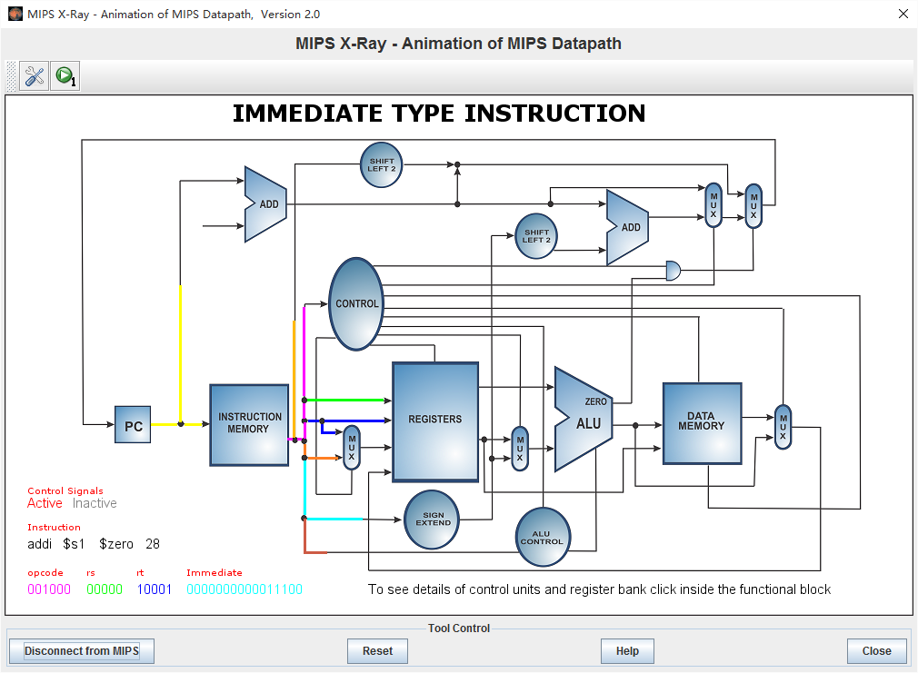

1. 对步骤2构建的不同指令的数据通路进行综合，生成控点（操作控制信号）设计一览表如下：为避免过多的连线，建议控制器输出的信号用隧道标签的方式连接。

|  |  |  |  |  |  |  |  |
| --- | --- | --- | --- | --- | --- | --- | --- |
| **控制信号** | C’n |  |  |  | C’2 | C’1 | C’0 |
| **有效值** |  |  |  |  |  |  |  |
| **标签**  **（隧道）** |  |  |  |  |  |  |  |
| **功能** |  |  |  |  |  |  |  |

**2、检查要求**

1. 能自动运行如下排序测试程序，
2. 将测试文件“benchmark.hex”通过文件加载到指令存储器，该程序自动写入数据到存储器，并将存储器0-15号单元降序排序。
3. 能单步演示和自动运行

汇编器采用附件包中的mars仿真器，该仿真器功能强大，请主动学习之。注意为了能让mars中汇编的机器码能在logisim中实用，需要设置mars界面中setting的Memory Configration，将内存模式设置为下图的模式，这样数据段起始位置就是0开始的位置。

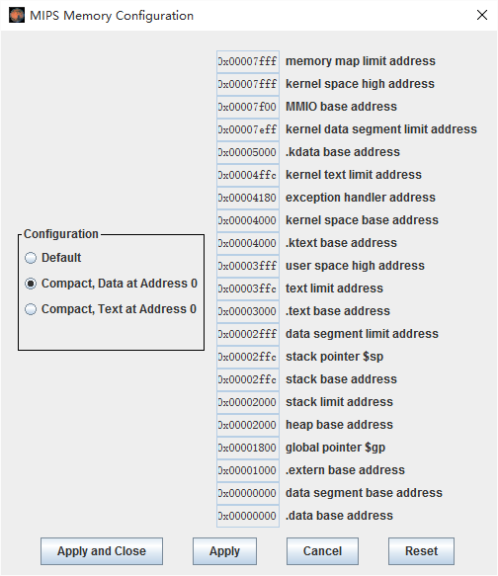

程序汇编和后可以利用File菜单中的Dump Memory功能将代码段和数据段导出，采用十六进制文本的方式导出到某个文本文件，然后在文件第一行加入“v2.0 raw”即可在logisim中加载到ROM或RAM。

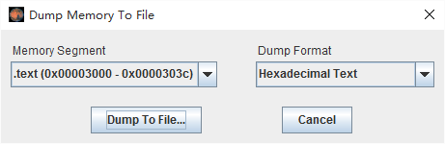

## 实验报告要求

1. 实验目的；
2. 各模块的设计电路和系统的整体电路,对设计要进行详细的分析与说明；
3. 列出操作步骤及顺序,标出重要的开关控制端；给出各控制信号逻辑表达式以及电路。
4. 实验结果的记录与分析；
5. 列出操作步骤及顺序,标出重要的开关控制端；
6. 实验收获和体会；
7. 实验中碰到的问题和解决的方法。

**注：**本文档有些的不全面、不完整，希望同学们修正。